Eléments de cours : Texte simple
Ce sous-type est un type générique acceptant toute forme de contenu éditée par l'éditeur Wysiwhig. Il est strictement équivalent à une étiquette, mais sera mise en place et identifié comme un élément de cours, ce qui dans certains cas peut aider les concepteurs graphiques.

Rendu
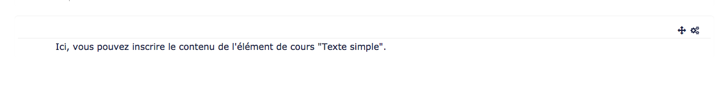

Formulaire de configuration
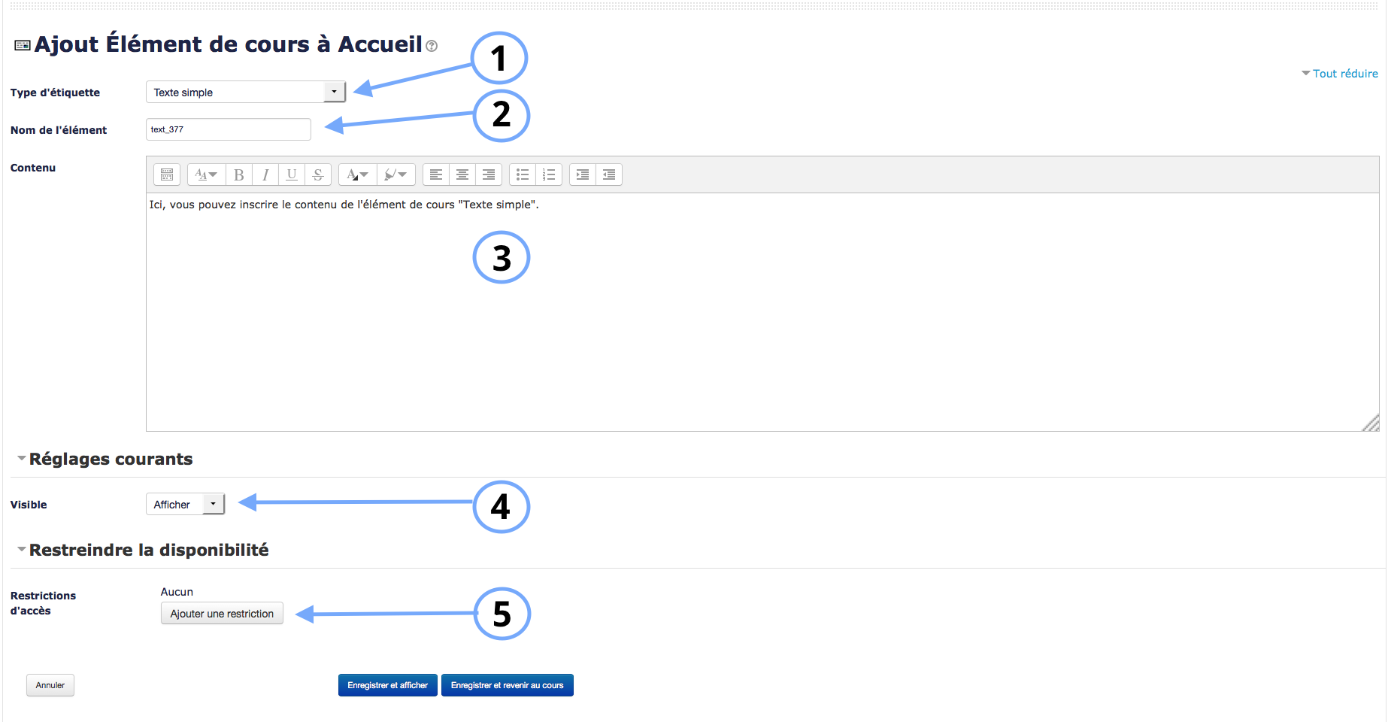
1. Sélectionner “Texte simple”.
2. Le nom de l'élément s'affiche par défaut. Chaque élément de cours a un nom propre à lui-même.
3. Le texte que vous inscrivez dans cet encadré sera le texte que vous verrez apparaitre dans le cours.

Réglages courants
4. Cette option vous permet d'afficher ou cacher l'activité, autrement dit la rendre visible ou cachée aux apprenants.

Restreindre la disponibilité
5. L'activité peut être accessible en fonction d'une date précise, d'une note obtenue (à une autre activité, par exemple), d'un profil d'utilisateur ou un jeu de restriction imbriquées.
Revenir à l'index du guide d'utilisation

